Наименование изделия: |  | ГОВЯДИНА ПО-БУРГУНДСКИ
Наименование продукта | Вес брутто*  на 1 порцию | Количество  в объемных мерах  на 4 порции | Технология приготовления | Оборудование, посуда, инструменты, приспособления
Мясо по выбору | 120 | 500 грамм | Овощи промыть, очистить, нарезать соломкой. | Плита  Ёмкость для запекания с крышкой – 1 шт.  Доски ОС, МС  Ножи ОС, МС  Ёмкости для компонентов – 5 шт.  Стакан
Лук репчатый | 20 | 1 шт. | Грибы нарезать ломтиками.
Морковь | 20 | 1 шт. | Мясо промыть, зачистить.
Лук-шалот | 20 | 3 пера | Мясо нарезать на порционные куски, натереть солью и перцем.
Грибы свежие | 20 | 4 шт. | Шпик нарезать ломтиками.
Шпик | 20 | 80 грамм  8 ломтиков | Шпик выложить тонким слоем в ёмкость для запекания.
Вино красное | 30 | ½ стакана | На шпик выложить 1/2 лука, морковь, 1/3 мяса, грибы.
Масло д/ж | 15 | 4 ст. ложки | Выложить 1/3 мяса, лук и оставшееся мясо.
Майонез | 20 | 3 ст. ложки | Сверху выложить слой шпика, полить вином, майонезом.
Выход** | 200 | 1500 | Запекать или тушить 40 минут при Т=180-200˚С.
Иллюстрация готового изделия
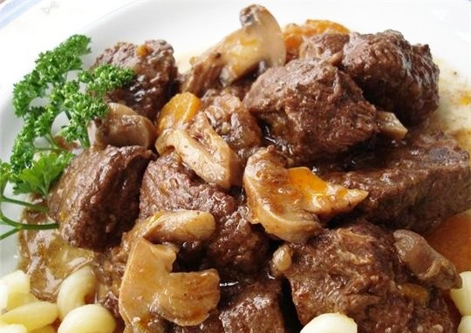
* - вес брутто – вес в граммах неочищенного ингредиента или продукта с упаковкой
** - выход - вес готового изделия в граммах, блюда с учётом потерь при тепловой обработке

